解决新老员工利益冲突点
目录
一、新老员工的冲突在哪里？ 2
二、寻求新老员工冲突内因 3
1、在于老员工的潜意识中的自我保护机制 3
2、在于新老员工的经历或者工作背景的差异导致的文化价值观的不同产生差异 3
3、最根本的原因在于，公司的管理办法和管理机制上是否能够支持新老员工的合理相处 4
三、解决新老员工冲突的出路在哪里？ 4
1、从根源上去预防新老对立关系的形成 5
2、平衡新老员工的利益关系 5
3、打造双赢的人才激励机制，变对立为统一关系 6
4、平衡新老员工的优势和劣势，使他们成为促进企业发展的互补力量 7
5、构建宽容、开放、平等的企业文化，促进新老员工的良性沟通和互动 8

在一个高效的组织里面，组织内部人员的流动就像血液流动一样，过快或者过慢都不好，不断的新生力量有利于去帮助组织去更好的成长和创新发展。但是就像输血会发生排异反应一样，新来的员工会在组织内部有一个适应过程，新来员工的比例越大，也就意味着组织的容纳度和老员工的适应力需要更加加强，其中，不可能避免的会出现新老员工的冲突和对立，当触及到老员工利益时，老员工更容易抱团来解决问题，最终可能会形成两败俱伤的局面，对企业也会产生很大的负面影响。那么如何避免这种不必要却又一定存在的隔阂、冲突和企业内耗呢？

一、新老员工的冲突在哪里？
新员工入职很大程度上基于对公司未来的期许、薪酬的提升、职业通道上的提升、专业、兴趣等各个方面，而每名老员工在入职时其实的关注点和新员工差不多，但是随着时间的推移，老员工的各方面的价值观念和发展目标都会出现一定的改变，因此会与新员工有所有差异，常常有老员工感叹：“想当年，我们和你们一样，现实是残酷的……”。当这种对公司的不同认知带来的差异积累到一定程度的时候，就会引起人员的不满，尤其涉及到利益上的差别时，就会形成新员工和老员工之间的冲突。因此首先，我们应该了解，新老员工对于公司的各个方面的观念差异在哪里？
如下所示，新老员工在价值观、工作认知、职业发展、物质需求、工作行为上都会有所不同。这种不同是基于新老员工在公司环境中所处的时间长短和与企业文化融合程度的高低形成的，因此不存在严格的明确的界限划分，随着时间的推移，新员工逐步变成老员工，其价值观、行为方式等也会逐步向老员工的价值观和行为方式等靠拢。
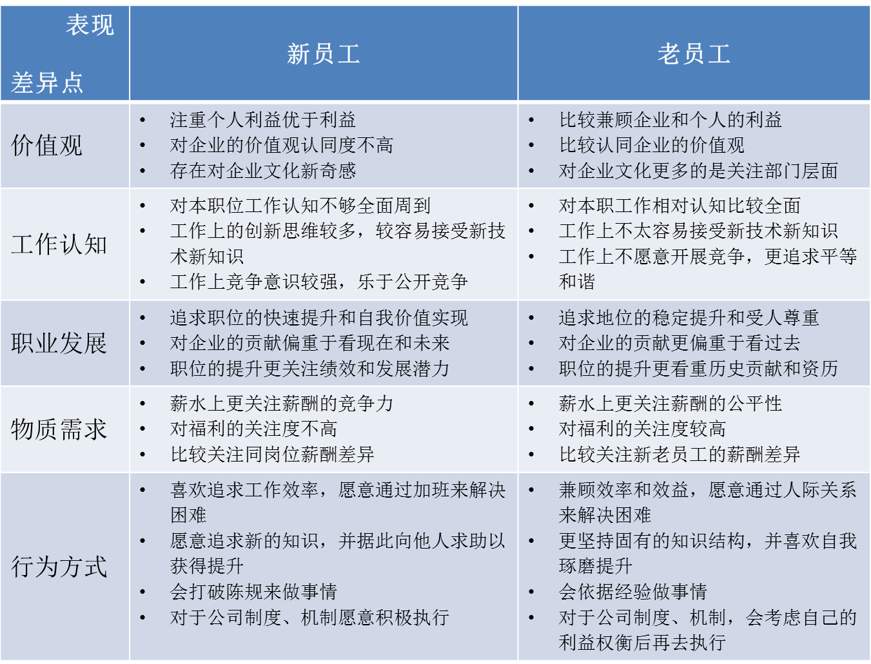

二、寻求新老员工冲突内因
新老员工的冲突造成的根源在于三个方面，有机制也有文化的原因。

1、在于老员工的潜意识中的自我保护机制
一个值得提出的例子是，曾经在某家公司，因为新员工的能力突出，被提拔为公司某部门的负责人，并且逐步将更多的职能赋予在新人身上，基于自我保护的意识，原来公司的另外几个业务部门的负责人开始联合起来针对新人，对他作出的贡献视而不见，对于他的失误大作文章，抢功、穿小鞋的做法让新人越来越无法容忍，最终只能走人了事。这样由于老员工的自我保护给新人人为造成提升上的玻璃天花板在管理层中尤为常见。这是因为，在低层级的新员工上，因为能力和工作技能的欠缺，还无法对老员工的利益产生直接的影响，但当新员工适应了公司的文化，发挥了自我价值并且得到公司的尊重和认可的时候，往往会成为老员工的直接威胁，老员工会认为公司可能会“卸磨杀驴”，故而奋起抗之，甚至鱼死网破也在所不惜。

2、在于新老员工的经历或者工作背景的差异导致的文化价值观的不同产生差异
新员工往往在年龄上偏低，在工作和职业规划上的选择更为理想化，兴趣也不是很长久，公司选择上更多偏于感性的认识、对公司的期望很高，敢于冒险。考虑问题容易直观化；反之，老员工一般是指在公司工作在五年甚至十年以上，对公司的文化和价值观比较理解认同，对企业的缺陷能够容忍，忠诚度高，考虑问题也更为深入，能够将工作的兴趣转化为工作志趣，工作的稳定性更为长久。这种客观性的差异也会导致新老员工在做事方式上存在冲突，但并非利益冲突，可以通过企业的一些措施进行引导和规避。

3、最根本的原因在于，公司的管理办法和管理机制上是否能够支持新老员工的合理相处
一般而言，大的企业机制比较健全，但同时新员工的比例相对较小，因此新老员工的矛盾冲突较小，比如健全的职业发展通道和薪酬制度可以帮助新员工和老员工在物质需求上取得平衡，但是对于高成长的企业，尤其是度过了生存期的企业，老员工的忠诚度和荣誉感较强，但是同时，为了快速发展会引进相当比例的新员工，这个时候的企业往往会陷入秩序危机（见下图，一般高成长企业都处于第二阶段和第三阶段），如果不尽快完善和完备相关的管理机制，新老员工的冲突增多或者升级，将会对企业的高成长速度造成严重影响和留下后续隐患。
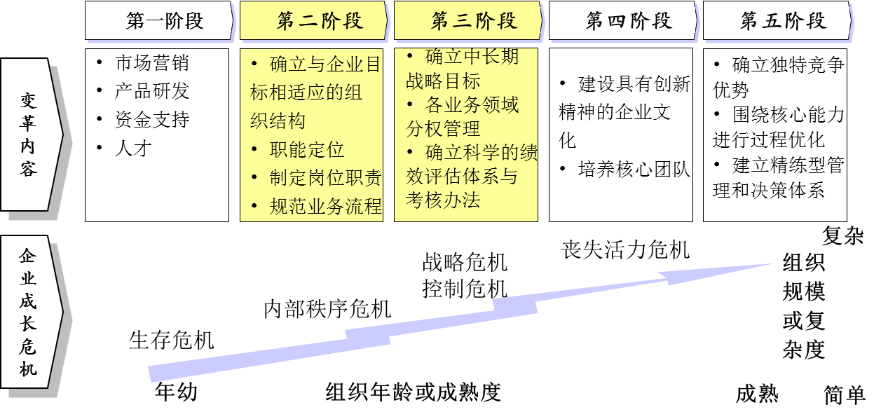

三、解决新老员工冲突的出路在哪里？

1、从根源上去预防新老对立关系的形成
制度是建立组织并且保证组织顺利运转的有效基石，俗话说，无规矩不成方圆。在共同的组织目标面前，开宗明义的说明公司的原则和底线，对于新老员工都是平等的。因此在根源上就要杜绝“新人新办法、老人老办法”的制度不和谐性做法。
不管是管理制度或者是业务流程，在制度面前人人平等，当统一的制度规定了新老员工在工作上的方方面面，可以很大程度的减少在新老员工工作中的人为干预，继而减轻不公平感觉。比如新人的提升和提拔，如前所述的例子，公司在岗位晋升上有没有公开竞聘的制度，在提拔之后有没有公示，有没有量化的业绩去考核提拔后的人员的能力水平，如果在机制上保证了，即使老员工对于新员工的晋升心生不满，但当出现正面冲突时，机制的保障作用会凸显，直接上级在调解相互关系时也能够有比较有利的说服证据。

2、平衡新老员工的利益关系
新老员工在主要的利益冲突点体现在薪酬和岗位晋升上，其中薪酬往往会成为不满意的直接来源，是对员工的工作成就感和工作能力的直接挑战。如果仅仅是个别老员工的薪酬低于新员工的话，波动不大，如果是普遍现象，那么就值得深究了。如下图所示：
以上是笔者在某家企业看到的数据，可以看出：即使处于同一级别同一岗位的人员工资仍存在较大的薪酬差距，最高工资差距可达近2000元；入职一年内新员工的工资较1-3年的同岗位人员工资普遍偏高。通过了解得知，出现这一现象的根源在于薪酬体系的不规范性，由于是谈判工资的原因和外部人才的稀缺性，资方在薪酬谈判时处于弱势，为了吸引人才，往往对薪酬上的允诺一再退让，最终使得新员工的工资一涨再涨。而由于公司的调薪体系并不规范，怎么调整没有说法，企业内的老员工工资有的两年未动，有的涨速还跟不上CPI，老员工甚至抱怨说，自己离职出去再入职，薪酬都比自己现在高。
因此，当新老员工因为薪资矛盾积累到一定程度后，即使一点小小的矛盾都会成为冲突的导火索，因此防范的方法在于建立规范的薪酬体系，对于付薪和调整薪酬的依据有明确的说法，改变“漫天要价”的现状，薪酬倾斜的原则不应该因人而异，而是因岗和因能力而异，不能因为老员工呆的时间长，就产生“没有功劳也有苦劳”的做法；也不能因为新员工的一时表现，而让老员工产生“会哭的孩子有奶吃”的想法。
同时可以适当增加司龄工资和工龄工资，并保持相对固定的比例，一方面体现公司对于员工忠诚度的鼓励，同时也对老员工的历史贡献予以肯定，通过工龄工资一定程度去弥补老员工，降低因新员工的薪酬过高或者绩效突出来带了的老员工的失落感。
此外，利益的平衡还体现在岗位晋升上，一般而言，岗位的晋升一定会得到明确的依据，不排除新员工的能力突出而突击升职领导老员工的情况，在这一点上，要事先和老员工做深入的沟通，引导老员工对于自我能力提升和自我发展空间的关注上，降低不公平感。在机制上，通过流程上的公正性，比如公示、宣传等方式，帮助新员工适应升职后的岗位并获得老员工的认可。

3、打造双赢的人才激励机制，变对立为统一关系
如前表所述，新老员工在针对工作中的不同事情在价值观和工作方式上都有所差异，但是不得不承认的是，在对于工作成就感的获得上，新老员工都是需要达成的，而获得工作成就感就需要不断的提升自我的学习能力和工作技能，因此培养和建立学习型组织对于促进组织创新，激励员工奋进上有不可或缺的作用，可以有效的帮助减少新老员工冲突，同时鼓励新老员工通过共同的相互促进学习形成融洽的、良性的和谐的工作关系。
具体的做法是，首先在公司层面提出学习型组织构建的要求，明确不同阶段不同岗位和不同人员的进取要求和学习方向；其次，提倡互帮互助，在学习中，需要明确讲师和学生的角色定位，鼓励老员工通过工作培训、业余辅导、一对一沟通等方式进行员工的技能提升，拉近双方的情感距离；再次，对于老员工在学习和培训中的无私奉献要及时予以肯定，必要时，通过物质激励的方法和手段对老员工进行嘉奖、此外，还有形成学习型团队，打破部门、新老差异组成新的学习团队，促进不同人员之间的交流和沟通，防止老员工抱团成长。
除此之外，在构建新老员工和谐统一的关系时，也要注重根据不同人员的特点，选择好的激励手段，防止一刀切的现象。特别是在精神激励和非现金激励上，体现新老员工的差异。针对新员工，非现金的激励更多的在于提供各种培训机会、考察机会等；针对老员工，非现金的激励更多的体现在提供各种考察和休假机会等；而在精神激励上，新员工更愿意通过鼓励创新、通报表扬、领导谈话的方式获得激励；老员工更喜欢的是荣誉称号、公司高层嘉奖的方式获得精神满足。这些激励手段可以更加多样化和丰富化，满足不同层次人员的需要。

4、平衡新老员工的优势和劣势，使他们成为促进企业发展的互补力量
第一、从部门设立的角度而言，如果内在管理层次过多的组织架构，容易造成部门间的沟通不顺畅、部门上下指挥混乱，也容易造成老员工抱团、新员工举足无措的局面；通过过多的职位头衔可能会无端的引起企业的内部人员争夺，资源内耗。从这个角度来说，扁平式的组织架构更适合这种新员工存在一定比例的组织架构，不会人为的造成职位争夺、论资排辈或者相互挤兑，开放的组织架构和部门关系将有利于新老员工的沟通。
第二、从人员配备的角度而言，更多的将员工进行新老搭配，以老带新，以新促老，促进组织间的和谐共处。避免老员工或者新员工集中在某个部门或者临时组织中，在相互共事中，更多的看到对方的优点，而不是靠猜忌去了解他人，这样可以发挥互补优势，促进员工发展。
第三、从人员招聘的角度而言，注重应聘人员的团队合作精神和创新力的考察，尽量去性格更为开放、活泼、宽容度高的应聘者，在新员工入职时，指定一位老员工作为导师，并且不定期的组织新老员工的活动，加强相互的互动。
第四、从人员考核评价的角度而言，对于同一岗位的价值贡献尽量用统一标准、指标去衡量，对于指标要量化清晰，防止出现相互推诿和互相扯皮的情况，尤其是新员工表现出色，而老员工业绩平平时，要及时进行绩效的沟通反馈，找出绩效不佳的真正原因。对于部门绩效不佳的原因要从多个角度找原因，切忌怪罪在某个员工身上或者某个员工群体身上。
第五、从人员的职业规划和提升发展而言，对于新员工的职业发展道路的设定和沟通是必不可少的，更重要的在于跟老员工的沟通和发展，了解老员工的发展情况和个人的志趣，帮助老员工调整职业规划之路，使老员工在公司整体中感受到温暖和推动力，从而更忠诚于企业，也给新员工以良好的示范作用。

5、构建宽容、开放、平等的企业文化，促进新老员工的良性沟通和互动
企业文化对新老员工的影响是潜移默化的，如果制度为骨，文化就是肉，骨肉交融才能促进企业的快速成长，脱骨或者离肉都不是明智的做法。因此在文化上，领导者要起到身先士卒的作用，提倡进取、创新，同时也要强调民主、充分参与以及平等，通过领导力的魅力吸引下属干活，而不是通过职位的权威去命令下属干活。一个有领导魅力的人，在新老员工的眼中都会成为学习的典范，也就能加快新老员工的融合、促进奋发。
同时企业文化中也要涵盖公正、公开，包括领导者从上至下提倡公平的工作氛围，坦诚的沟通气氛，在出现新老员工冲突时能够具体问题具体分析，不偏不倚，不急不躁，才能帮助新员工顺利度过适应期，帮助老员工顺利接纳新员工。
当然，以上的种种举措都是为了更好的促进新老员工的和平共处，但是需要指出的是一团和气、安宁的企业氛围对于组织的变革和创新也会有负面影响，包括员工对待革新的冷漠态度、不配合甚至躲避。同时过于安逸的企业文化也会造成员工不思进取的工作态度，这一点一旦形成，新员工将很快被同化，企业的发展就很可能出现迟滞。因此，一部分冲突可以帮助企业发展管理中存在的问题，激发企业改变现状、突破困境的愿望，可以通过鼓励员工提意见和建议的方式来默认冲突，就像鲶鱼效应一样，对企业的生长活力有促进作用。

